Wolfgang Borchert, An diesem Dienstag
Die Inhaltsangabe konzipieren
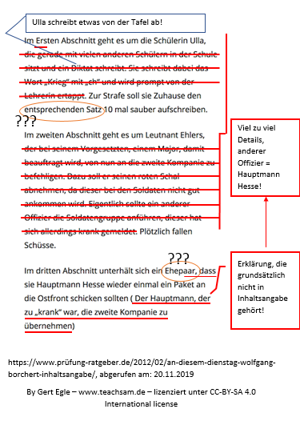
Achtung! So besteht man keine Prüfung
Im Internet kursieren mittlerweile etliche Inhaltsangaben zu Wolfgang Borcherts Kurzgeschichte „An diesem Dienstag“. Manchmal springen einem die Mängel geradezu ins Auge, wie dies beim nebenstehenden Beispiel der Fall ist. Da wird schnell ersichtlich, dass der/die Verfasserin kaum in der Lage war, Wesentliches von Unwesentlichem zu unterscheiden. Dazu kommen eine Reihe von Mängel bei der inhaltlichen Erfassung des Textes, aber auch bei der Gestaltung der Inhaltsangabe selbst.
Wer diese Inhaltsangaben einfach per drag'nd drop kopiert und plagiatiert, ist leicht zu überführen. Aber was eigentlich schwerer wiegt, ist die Tatsache, dass jemand, der dies tut, offenbar nicht in der Lage ist, die Qualität der Inhaltsangaben zu beurteilen. Ansonsten müssten ihr / ihm die Fehler und Mängel auffallen.
Den Aufbau der Inhaltsangabe überlegen
Wer eine Inhaltsangabe zu diesem Text verfassen will, muss sich zunächst einmal mit der Frage auseinandersetzen, in welcher Reihenfolge er das montierte Geschehen darstellen will. Dazu kommen verschiedene Varianten in Frage. Man kann bei der Wiedergabe des Textinhalts
- dem Text und der von ihm darstellten Reihenfolge des Geschehens folgen und den Inhalt der nacheinander montierten Episoden auch nacheinander wiedergeben
- die einzelnen Episoden zusammenfassen und nacheinander darstellen
- die Rahmung der Geschichte durch Ullas Episode beibehalten und die anderen Episoden zusammenfassen und nacheinander wiedergeben.
Musterbeispiele einer Inhaltsangabe zu Borcherts Kurzgeschichte "An diesem Dienstag"
Beispiel 1:
[...] An einem x-beliebigen Dienstag erhält die Schülerin Ulla morgens in der Schule von ihrer Lehrerin zur Strafe, weil [...]
Im Winterkrieg an der Front in Russland wird auch an diesem Dienstag Leutnant Ehlers, [...] Im Seuchenlazarett [...] stirbt Hesse [...]
In der Heimat erfährt an diesem Dienstag Hesses Frau aus einem Brief [...] und geht am Abend mit rotgeschminkten Lippen in eine Aufführung von Mozarts Zauberflöte.
Ulla macht sich am Abend dieses Dienstags an die Erledigung ihrer Strafarbeit [...]
Beispiel 2:
[...] Am Morgen dieses Dienstags erhält Ulla beim Schreibunterricht eine Strafarbeit, weil sie das Wort Krieg nicht richtig geschrieben hat. [...] An der Front in Russland wird am gleichen Tag Leutnant Ehlers das Kommando über eine Kompanie übertragen, das bis dahin Hauptmann Hesse innehatte [...] Irgendwo in der Heimat beabsichtigen derweil Herr Hansen und Fräulein Severin [...] Im Seuchenlazarett von Smolensk werden dem schon besinnungslosen Hesse [...] . Zu Hause in der Heimat erhält seine Frau an diesem Dienstag einen Brief ihres Mannes [...]
Arbeitsanregungen
- Welches Konzept der Inhaltsangabe kann Sie eher überzeugen? Warum?
- Entscheiden Sie sich für eines der drei Konzepte und formulieren Sie Ihre eigene Inhaltsangabe.

